муниципальное дошкольное образовательное автономное учреждение
«Детский сад №123 « Гармония» комбинированного вида г.Орска»

Родительское собрание
«Новогодние семейные традиции»

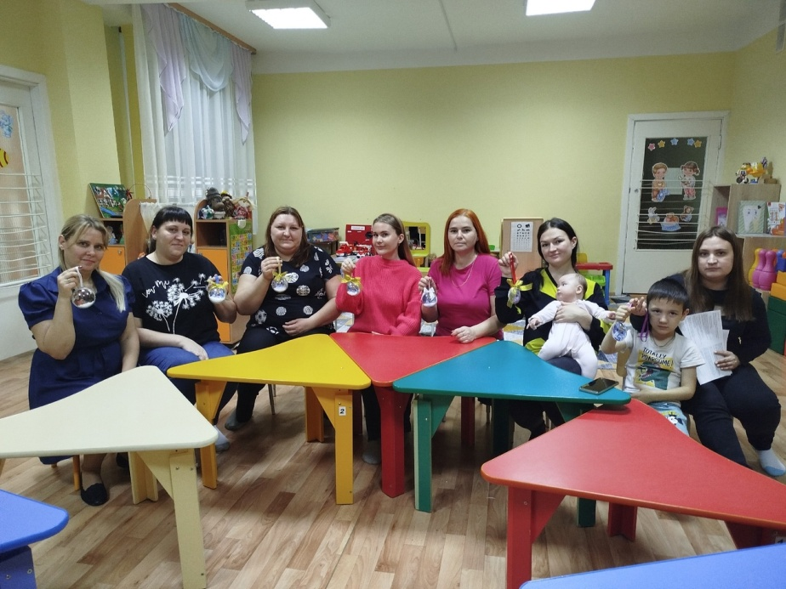

Подготовили:
Косягина Татьяна Николаевна,
Дюсембаева Айжан Кадыржановна,
Петрунина Яна Александровна

Орск 2024

Цель: Актуализация значимости поддержания старых и создания новых семейных традиций.
Задачи:
1. Сплотить детей и родителей единой творческой мыслью, через соблюдение и придумывание новых традиций.
2. Укрепить семейные отношения через приобщение к семейным традициям, заложенным старшим поколением.

1 часть. Приветствие.

– Сегодня мы с вами поговорим о семейных традициях. «Традиция» переводится с латинского, как «передача», «преемственность». В каждой семье свои сокровищницы традиций, которые как «кованые сундуки с приданым» передаются из поколения в поколение. Вся наша жизнь состоит из традиций, заложенных нашими предками.
И сейчас, я предлагаю поделиться друг с другом своими семейными традициями передавая эту новогоднюю свечу.
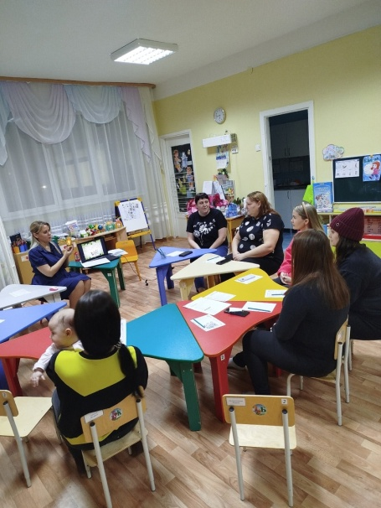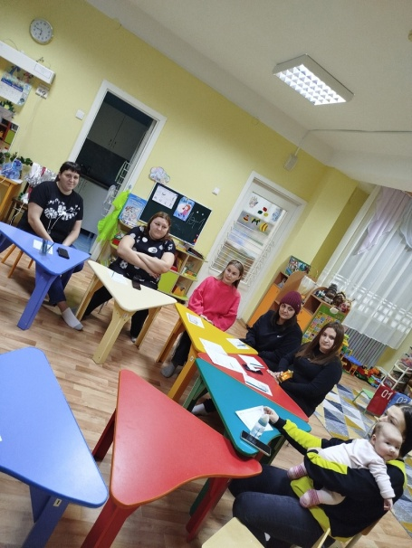
2 часть. Новогодние семейные традиции

Семейные традиции и обычаи приносят огромную пользу: они укрепляют вашу семью, делают жизнь в кругу родных насыщенной и интересной, украшают детство и создают прекрасные воспоминания на долгие годы.
Самыми ценными являются, несомненно, новогодние семейные традиции, так как в этот день все члены семьи стараются собраться вместе за праздничным столом, обменяться подарками и теплыми словами. Время новогодних праздников - это время красивой, доброй сказки, которая приходит в каждый дом в конце каждого года с наступлением зимних холодов. Она приносит нам надежду на лучшее, дарит нам множество подарков. В каждом из нас просыпается ребёнок, мы начинаем воспринимать происходящее его глазами, хотя мы давно уже не дети. А виной всему Новый год - время, когда исполняются самые заветные желания и мечты. Нужно только верить в хорошее, доброе, и всё у нас получится.
Почти в каждой семье есть свои новогодние семейные традиции, которые передаются из поколения в поколение и повторяются из года в год. Наверно самая распространенная традиция в наших семьях – это украшение новогодней елки.
Вся семья собирается и каждый пытается внести свою лепту в этот радостный процесс, который так напоминает нам о том времени, когда мы были детьми. А находить под елкой подарки? Мало найдется родителей, которые не прячут под ветки сюрпризы для своих детей. В этот день дети и родители становятся ближе, объединенные сказочной атмосферой праздника.
Существует еще одна очень интересная семейная традиция – лепка пельменей. В нашей семье существовала традиция в один из пельменей вложить монетку, кому попадется пельмень с монеткой — у того год будет благополучным.
Интересной семейной традицией может стать лотерея подарков. Очень забавно будет наблюдать на то, как подарок для мамы вдруг выпадает папе. Но по правилам лотереи возможен взаимный обмен.
А можно завести традицию после боя курантов петь семейную песню собственного сочинения, а потом доставать мешок с подарками от деда Мороза. Дети в восторге! Да и взрослым приятно!
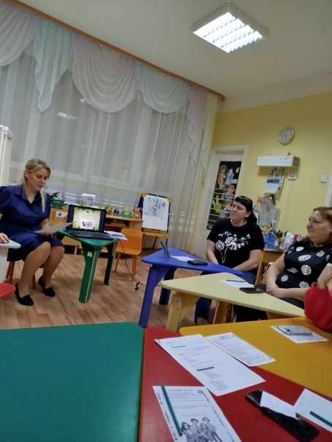
Семейные традиции на каждый день
Хорошо когда в семье есть не только новогодние традиции, но и традиции на каждый день.
Например.
1) СЕМЕЙНЫЕ ОБЕДЫ
В семейной традиции русского народа принято кушать вместе: это и обычай большого обеденного стола, и особая посуда для взрослых и детей, и семейная супница, из которой мама насыпает порцию любимого блюда. Необязательно каждый раз садиться есть всем одновременно, но один из приёмов пищи должен быть совместным. Решите, как будет удобней в вашем лучше — это будет завтрак, обед или ужин, перекус на кухне или полноценное застолье в гостиной. Введите правила: никаких мобильных, телевизора, возможно, вы захотите наложить табу на некоторые темы за столом.
2) «СЕМЕЙНЫЕ ОБЪЯТИЯ»
Психологи советуют родителям почаще обнимать своих детей, чтобы те росли спокойные и уверенные в собственных силах. По мере взросления, особенно в подростковом возрасте, дети начинают тяготиться «телячьими нежностями» заботливой матери или сестры, но если превратить объятия в традицию, то это станет ещё одним источником внутренней силы и поддержки. Вместо обычной ласки можно обняться и сказать что-нибудь вроде «Раз! Два! Три! Мы вместе!». Сначала это звучит натянуто, но если с детства приучить детей к таким проявлениям единства, это будет воспринято на ура и в старшем возрасте.
3) «СКАЗКА НА НОЧЬ»
Некоторые традиции семейного воспитания важны для развития личности ребёнка. Дети, чьи родители баловали их чтением на ночь, более успешны в учёбе и лучше заводят друзей в школе, чем их сверстники, лишённые этой чудесной традиции. Подбирайте сказочные истории по возрасту, садитесь на постель к малышу и с душой читайте ему по несколько страниц каждый вечер. Слушание развивает внимание, успокаивает нервную систему и вселяет умиротворение в детские сердца. Прекрасные воспоминания о сказке на ночь заставляют многих взрослых возвращаться к этому обычаю, когда они создают свои семьи, так что это по-настоящему действенный способ создать связь поколений.
4) «ВЕЧЕРНЯЯ ПРОГУЛКА»
В некоторых семьях есть возможность спокойно прогуляться перед сном, чтобы выбросить из головы все проблемы, накопившиеся за день, и приготовиться к ночному отдыху. Это очень здоровая привычка, которую можно воспитывать с детства. Удобная одежда и обувь, пять минут на сборы — и вы уже ведёте неторопливую беседу на свежем воздухе.
5) ЕЖЕНЕДЕЛЬНЫЕ ТРАДИЦИИ
Целью может быть провести вместе немного больше времени, чем обычно, чтобы поддержать в доме атмосферу любви и тепла.

Практическая часть.
МАСТЕР КЛАСС ПО ИЗГОТОВЛЕНИЮ «НОВОГОДНЕЙ ИГРУШКИ»
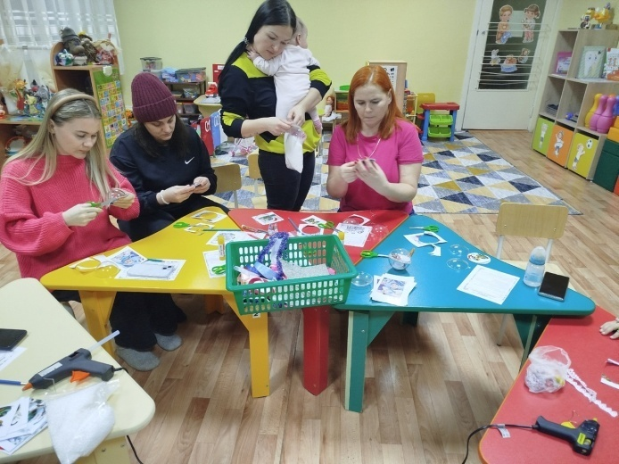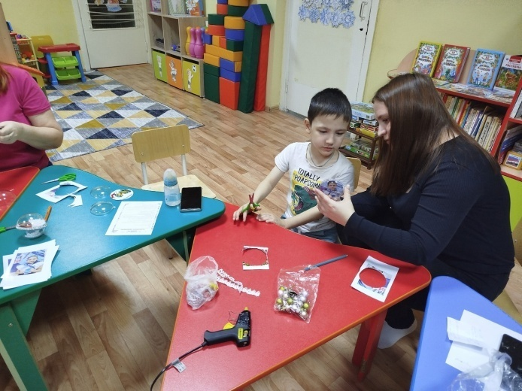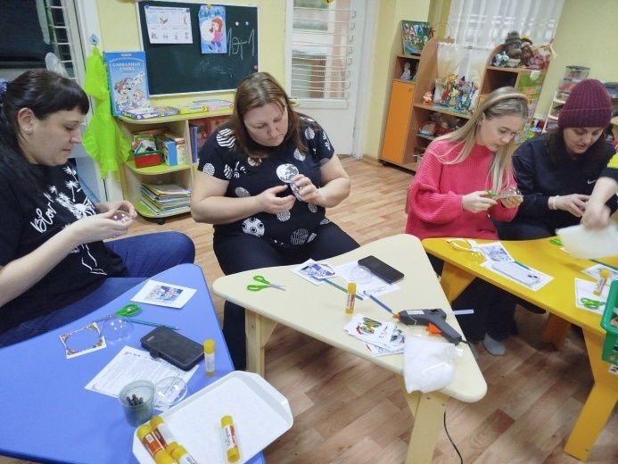
Заключительная часть.

Но все же, как бы ни были хороши и ценны для нас традиции, когда-то они умирают и на их смену приходят другие, возможно лучшие.
И, к сожалению не каждому удается сохранить и пронести сквозь время такие родные и милые домашние традиции. Подумайте о своих детях. Им тоже нужны свои детские приятные воспоминания, которые спустя много лет в новогодние праздники вдруг окутывают и не отпускают несколько дней.
Может в вашей семье также существуют замечательные традиции, которые вы стараетесь соблюдать из года в год, и объединяют всю вашу семью. И когда ваши дети вырастут, они будут признательны вам за такое детство, в котором они были окружены заботой, и постараются возродить данные обычаи уже в своих семьях.
Знайте, ваши дети растут в том мире, который вы им построите. Можно его сделать пресным и скучным, а можно ярким и наполненным. А можно просто работать и быть вечно занятым. Приходить усталым и смотреть в телевизор. Изучите историю своих предков, почерпните энергию своего семейного наследия. И храните, оберегайте свои традиции!
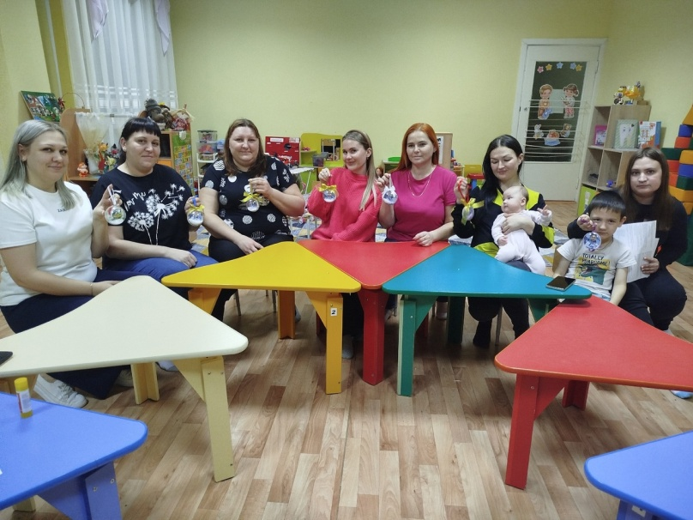

Список используемой литературы
- Ветохина А.Я., Крылова Л.Ю, Сертакова Н.М., Голова О.В. Родительские собрания в условиях перехода к ФГОС. – Волгоград: Учитель. – 181с.
- МинкевичЛ. В. Родительские собрания в детском саду. Младший дошкольный возраст. – М.: Издательство «Скрипторий 2003», 2012. – 64с.
- Н. М. Метенова Е.Е Метенова Родительские собрания часть 2 Ярославль 2019 г.
- Осипова Л.Е. Работа детского сада с семьей. – М.: «Издательство Скрипторий 2003», 2011. — 72с.
- Ривина Е.К. Зачем знакомить дошкольников с родословной? – М.: Просвещение, 2010
https://nsportal.ru/detskiy-sad/materialy-dlya-roditeley/2022/12/04/roditelskoe-sobranie-novogodnie-semeynye-traditsii

